四川大学计算机学院数字逻辑实验
实 验 报 告
实验项目 | 实现全加器 | 实验时间 | 2021.11.3
实验目的 | 实现全加器与二位并行加法器
实验环境 | Vivado21
实验内容及步骤（含电路原理图/Verilog程序、管脚分配、仿真结果等；扩展内容也列入本栏） | 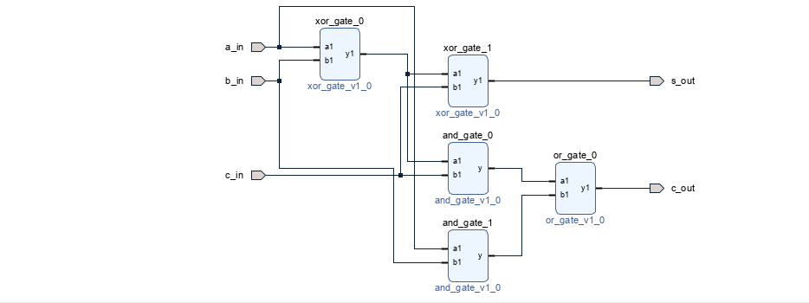  电路原理图  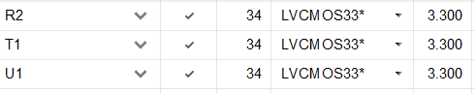  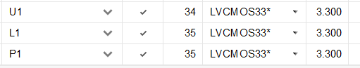  引脚分配  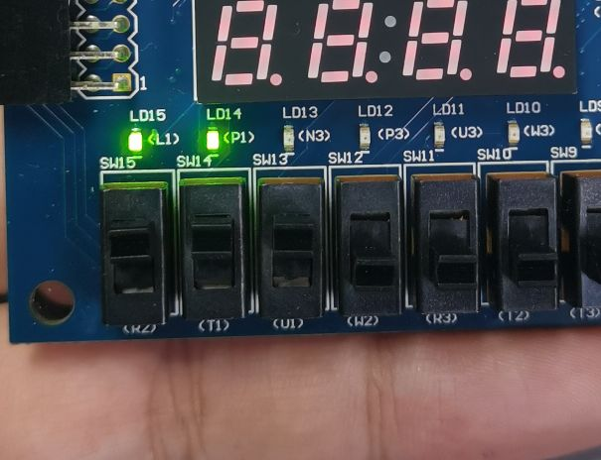  Cin=1，a=1,b=1  Sum=1,cout=1  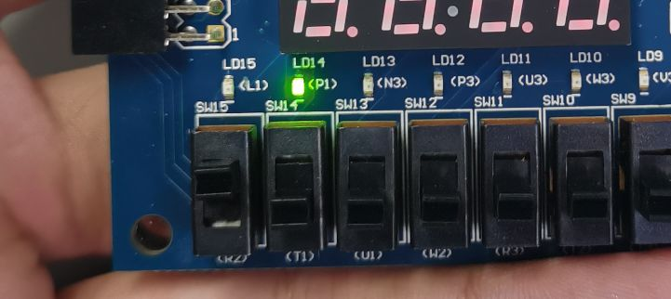  A=1,b=0,cin=0  Sum=1,cout=0  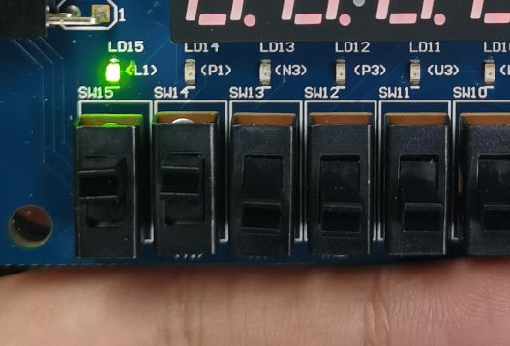  A=1,b=1,cin=0,cout=1,sum=0  实验仿真  2位并行  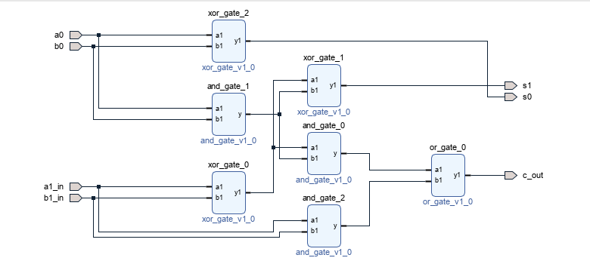
（接上）  实验内容及步骤（含电路原理图/Verilog程序、管脚分配、仿真结果等；扩展内容也列入本栏） | 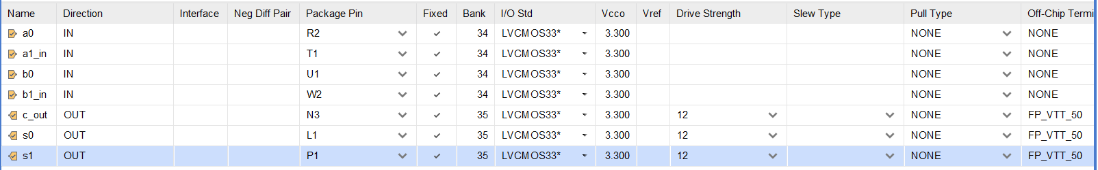  引脚约束  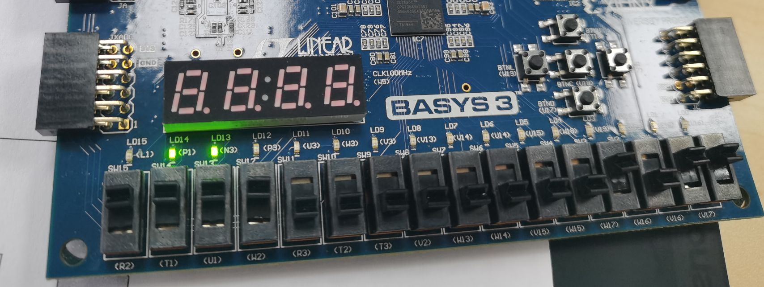  A0=1.a1=1,b0=1,b1=1  S0=0,s1=1,cout=1  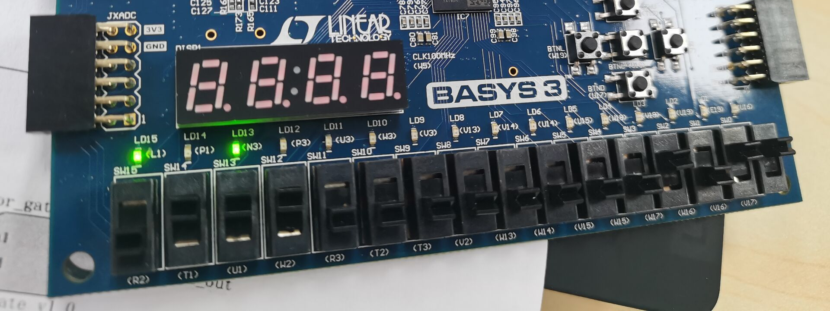  A0=0,a1=1,b0=1,b1=1  S0=1,s1=0,cout=1  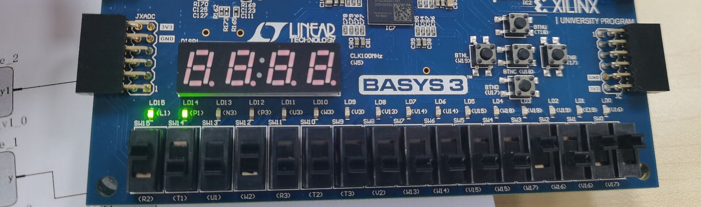  A0=1,a1=0,b0=0,b1=1  S0=1,s1=0.cout=0
实验结果分析 | 全加器由两个半加器构成  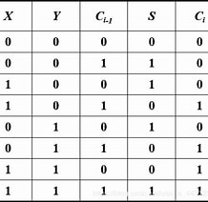  二位并行加法器由两个全加器组成
实验方案的缺陷及改进意见
心得体会、问题讨论 | 全加器相当于两个异或门的组合，运用全加器叠加可以形成并行加法器
指导老师评 议 | 成绩评定： 指导教师签名：

实验报告说明
数字逻辑课程组
实验名称 列入实验指导书相应的实验题目。
实验目的 目的要明确，要抓住重点，可以从理论和实践两个方面考虑。可参考实验指导书的内容。在理论上，验证所学章节相关的真值表、逻辑表达式或逻辑图的实际应用，以使实验者获得深刻和系统的理解，在实践上，掌握使用软件平台及设计的技能技巧。一般需说明是验证型实验还是设计型实验，是创新型实验还是综合型实验。
实验环境 实验用的软硬件环境（配置）。
实验内容（含电路原理图/Verilog程序、管脚分配、仿真结果等；扩展内容也列入本栏） 这是实验报告极其重要的内容。这部分要写明经过哪几个步骤。可画出流程图，再配以相应的文字说明，这样既可以节省许多文字说明，又能使实验报告简明扼要，清楚明白。
实验结果分析 数字逻辑的设计与实验结果的显示是否吻合，如出现异常，如何修正并得到正确的结果。
实验方案的缺陷及改进意见 在实验过程中发现的问题，个人对问题的改进意见。
心得体会、问题讨论 对本次实验的体会、思考和建议。

